本合同范本仅供参考

加工定作合同

合同编号：______________

签订地点：_____________________________
签订时间：________年____月____日
定作方：__________________________
承揽方：__________________________

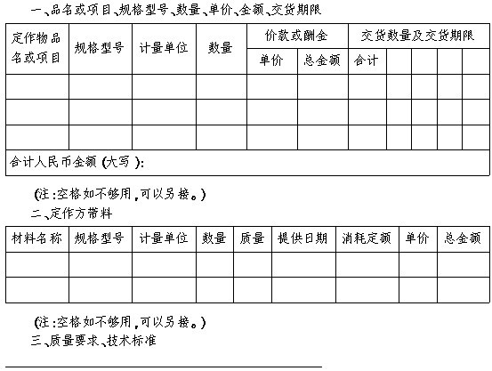
四、承揽方对质量负责的条件及期限____________________
____________________________________

五、技术资料、图纸提供办法及保密要求_________________
_______________________________________________________________________________________

六、验收标准、方法和期限_____________________________
_______________________________________________________________________________________

七、包装要求及费用负担______________________________
____________________________________

八、交（提）货方式及地点______________________________
____________________________________

九、交付定金预付款数额及时间________________________
____________________________________

十、结算方式及期限__________________________________
____________________________________

十一、违约责任______________________________________

十二、如需提供担保，另立合同担保书，作为本合同附件______________________________

十三、解决合同纠纷的方式：因本合同发生的争议，提交襄阳仲裁委员会仲裁。

十四、送达地址条款：
本合同签订人所填写的地址信息，将作为通知、信件、法律文书等一切书面文件的送达地址。若按该地址送达的相关文件无人签收或被拒绝签收，则文件退回之日视为送达之日。
双方确认的送达地址如下：
甲方地址：
邮政编码： 收件人：
手机号码： 电子邮箱:
乙方地址：
邮政编码： 收件人：
手机号码： 电子邮箱:
在不限制前款规定效力的前提下，本合同项下任何一方以预留之手机号码/电子邮件地址向另一方预留之手机号码/电子邮件地址以发送短信、彩信、电子邮件等形式发送任何通知、信件、法律文书之日即视为已送达。
任何一方于本合同项下预留之送达地址、接受通知之手机号码/电子邮件地址变更，应在变更后3日内书面通知对方，否则，相关文件通过上述地址/电话/电子邮箱送达后视为送达，由此产生的法律后果由被送达方承担。

十五、双方协商的其他条款____________________________
___________________________________

定作方 承揽方

单位名称（公章） 单位名称（公章）

单位地址： 单位地址：

法定代表人： 法定代表人：
委托代理人： 委托代理人：
电话： 电话：
开户银行： 开户银行：

账号： 账号：

邮政编码： 邮政编码：

有效期限： 年 月 日至 年 月 日

鉴（公）证意见：

鉴（公）证机关（公章）

经办人：
年 月 日

（注：除国家另有规定外，鉴（公）证实行自愿原则）

